Guía 5: “Estaciones del año”

Mi nombre es: ____________________________________________________Fecha: _____________________

- Mira las actividades que tienes que hacer durante la semana y contesta las preguntas que se leerán
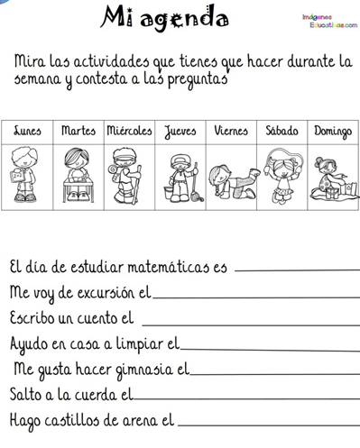

El día de estudiar matemáica es…………
Voy de excursión el día…………………………..
Escribo un cuento el……………………………….
Ayudo a limpiar mi casa…………………………..
Me gusta hacer ejercicios el ………………
Salto a la cuerda el………………………………….
Realizo castillos de arena el…………………..

- Pinta con lápiz verde el mes en que estamos, con lápiz amarillo el mes en que se celebra la Navidad, con lápiz de color azul el mes en que se celebra Fiestas Patrias y encierra lápiz rojo el mes en que celebras tu cumpleaños.
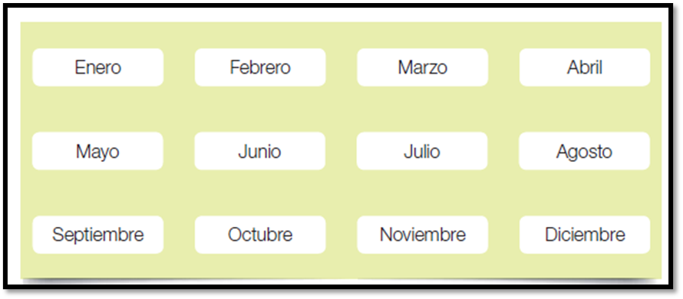
- Juguemos a escribir. En los siguientes meses del año escribe las vocales que faltan.
- F__br__r__
- ___br__l
- M__y__
- J__l___
- __g__st__

- Observa el calendario y luego responde las preguntas.
Leamos el calendario

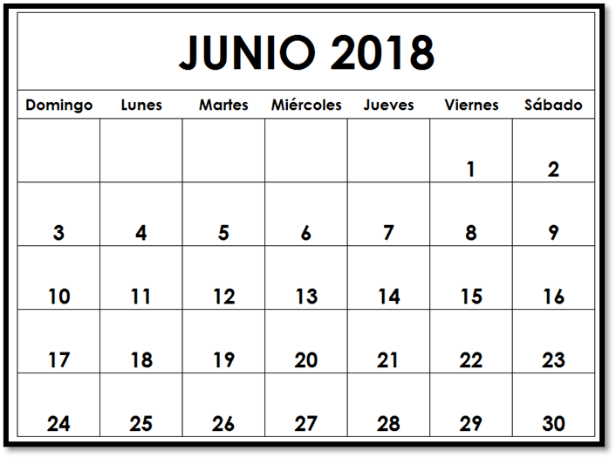

¿Qué día de la semana es el 5 de junio?
El 15 de junio es mi cumpleaños si estamos a 3 de junio, cuantos días faltan.
¿Cuántas semanas tiene el mes de junio’?
¿Cuántos días tiene el mes?

- Une con una línea la ropa según la estación del año que corresponde.

